SỞ GD & ĐT BẮC NINH  THPT HÀN THUYÊN  (Đề thi có 40 câu / 4 trang) | ĐỀ THI THỬ LẦN 1 THPT QUỐC GIA NĂM 2017  Môn: KHOA HỌC TỰ NHIÊN – HÓA HỌC  Thời gian làm bài: 50 phút, không kể thời gian phát đề

Cho biết nguyên tử khối của các nguyên tố :
H =1; C = 12; N = 14; O = 16; Na = 23; Mg = 24; Al = 27; S =32; Cl = 35,5; K = 39; Ca = 40; Cr = 52; Fe = 56; Cu = 64; Zn = 65; Ag = 108; Ba=137.

Câu 1: Dung dịch chất X không làm đổi màu quỳ tím; dung dịch chất Y làm quỳ tím hóa xanh. Trộn lẫn hai dung dịch trên thu được kết tủa. Hai chất X và Y tương ứng là
A. KNO₃ và Na₂CO₃. B. Ba(NO₃)₂ và Na₂CO₃.
C. Ba(NO₃)₂ và K₂SO₄ D. Na₂SO₄ và BaCl₂.
Câu 2: Axit nào sau đây là axit béo?
A. Axit ađipic B. Axit glutamic C. Axit stearic D. Axit axetic
Câu 3: Fructozơ không phản ứng được với chất nào sau đây?
A. Cu(OH)₂ ở nhiệt độ thường B. H₂ (xúc tác Ni, to)
C. nước Br₂. D. dung dịch AgNO₃/NH₃, to
Câu 4: Hóa chất nào sau đây không được dùng khi sản xuất saccarozơ trong công nghiệp từ cây mía?
A Vôi sữa. B. Khí sunfurơ. C. Khí cacbonic. D. Phèn chua.
Câu 5: Thủy phân este Z trong môi trường axit thu được hai chất hữu cơ X và Y (M_{X} < M_{Y}). Bằng một phản ứng có thể chuyển hoá X thành Y. Chất Z không thể là.
A. metyl propionat B. etyl axetat. C. vinyl axetat D. metyl axetat.
Câu 6: Cho tất cả các đồng phân đơn chức, mạch hở, có cùng công thức phân tử C₂H₄O₂ lần lượt tác dụng với: Na, dung dịch NaOH, dung dịch NaHCO₃, dung dịch AgNO₃/NH₃, tº. Số phản ứng xảy ra là
A. 3 B. 5 C. 6 D. 4
Câu 7: Chất khí nào sau đây được tạo ra từ bình chữa cháy và dùng để sản xuất thuốc giảm đau dạ dày?
A. CO₂. B. CO C. CH₄ D. N₂.
Câu 8: Hai chất đồng phân của nhau là
A. amilozơ và amilopectin. B. xenlulozơ và tinh bột
C. saccarozơ và glucozơ. D. fructozơ và glucozơ.
Câu 9: Trong phân tử của các cacbohyđrat luôn có
A. nhóm chức xetôn B. nhóm chức axit. C. nhóm chức anđehit D. nhóm chức ancol.
Câu 10: Cho 0,1 mol tristearin tác dụng hoàn toàn với dung dịch NaOH dư, đun nóng, thu được m gam glixerol. Giá trị của m là
A. 9,2. B. 14,4. C. 4,6. D. 27,6.
Câu 11: Ở điều kiện thường, cacbohiđrat nào sau đây không hòa tan được Cu(OH)₂.
A. saccarozơ B. fructozơ C. glucozơ D. xenlulozơ
Câu 12: Cho glixerol phản ứng với hỗn hợp axit béo gồm C₁₇H₃₅COOH và C₁₅H₃₁COOH, số loại trieste được tạo ra tối đa là
A. 3 B. 5 C. 6 D. 4
Câu 13: Sản phẩm của phản ứng nhiệt phân hoàn toàn AgNO3 là:
A. Ag₂O, NO₂, O₂ B. Ag, NO₂, O₂ C. Ag₂O, NO, O₂. D. Ag, NO, O₂
Câu 14: Nhỏ từ từ từng giọt đến hết 30 ml dung dịch HCl 1M vào 100 ml dung dịch chứa Na₂CO₃ 0,2M và NaHCO₃ 0,2M, sau phản ứng thu được số mol CO₂ là
A. 0,015 B. 0,020 C. 0,010 D. 0,030.
Câu 15: : Cho Fe tác dụng với dung dịch H₂SO₄ loãng tạo thành khí X; nhiệt phân tinh thể KNO₃ tạo thành khí Y; cho tinh thể KMnO₄ tác dụng với dung dịch HCl đặc tạo thành khí Z. Các khí X, Y và Z lần lượt là
A. SO₂, O₂ và Cl₂ B. Cl₂, O₂ và H₂S. C. H₂, O₂ và Cl₂. D. H₂, NO₂ và Cl₂.
Câu 16: Có thể phân biệt 3 dung dịch: KOH, HCl, H₂SO₄ (loãng) bằng một thuốc thử là
A. giấy quỳ tím B. BaCO₃. C. Al D. Zn
Câu 17: Lượng glucozơ cần dùng để tạo ra 1,82 gam sobitol với hiệu suất 80% là
A. 1,80gam B. 2,25gam C. 1,82gam D. 1,44gam
Câu 18: Có thể dùng NaOH (ở thể rắn) để làm khô các chất khí
A. NH₃, SO₂, CO, Cl₂. B. N₂, Cl₂, O₂, CO₂, H₂.
C. N₂, NO₂, CO₂, CH₄, H₂ D. NH₃, O₂, N₂, CH₄, H₂
Câu 19: Isoamyl axetat là este có mùi chuối chín có khối lượng phân tử là
A. 116 B. 144 C. 102 D. 130
Câu 20: Có 4 dung dịch muối riêng biệt: CuCl₂, ZnCl₂, FeCl₃, AlCl₃. Nếu thêm dung dịch KOH (dư) vào 4 dung dịch trên, thêm tiếp dung dịch NH₃ đặc (dư) vào thì sau khi kết thúc các phản ứng số chất kết tủa thu được là
A. 3 B. 2 C. 4 D. 1
Câu 21: Trong các thí nghiệm sau:
(1) Cho SiO₂ tác dụng với axit HF.
(2) Cho khí SO₂tác dụng với khí H₂S.
(3) Cho khí NH₃ tác dụng với CuO đun nóng.
(4) Cho CaOCl₂ tác dụng với dung dịch HCl đặc.
(5) Cho Si đơn chất tác dụng với dung dịch NaOH.
(6) Cho khí O₃ tác dụng với Ag.
(7) Cho dung dịch NH₄Cl tác dụng với dung dịch NaNO₂ đun nóng
Số thí nghiệm tạo ra đơn chất là
A. 4 B. 5 C. 6 D. 7
Câu 22: Một phân tử saccarozơ có
A. một gốc β-glucozơ và một gốc α-fructozơ B. một gốc α-glucozơ và một gốc β-fructozơ C. một gốc β-glucozơ và một gốc β-fructozơ D. hai gốc α-glucozơ
Câu 23: Tác nhân chủ yếu gây mưa axit là
A. SO₂ và NO₂ B. CH₄ và NH₃ C. CO và CH₄ D. CO và CO₂.
Câu 24: Tổng hệ số (các số nguyên, tối giản) của tất cả các chất trong phương trình phản ứng giữa Cu với dung dịch HNO₃ đặc, nóng là
A. 8 B. 10 C. 11 D. 9
Câu 25: Ở điều kiện thích hợp xảy ra các phản ứng sau:
(a) 2C + Ca → CaC₂. (b) C + 2H₂ → CH₄.
(c) C + CO₂ → 2CO. (d) 3C + 4Al → Al₄C₃.
Trong các phản ứng trên, tính khử của cacbon thể hiện ở phản ứng
A. (a) B. (b) C. (c) D. (d)
Câu 26: : Chất nào sau đây vừa tác dụng được với dung dịch NaOH, vừa tác dụng được với nước Br₂?
A. CH₃CH₂CH₂OH B. CH₃CH₂COOH C. CH₂=CHCOOH D. CH₃COOCH₃.
Câu 27: Để điều chế 53,46 kg xenlulozơ trinitrat (hiệu suất 60%) cần dùng ít nhất V lít axit nitric 94,5% (D = 1,5 g/ml) phản ứng với xenlulozơ dư. Giá trị của V là
A. 36 B. 60 C. 24 D. 40
Câu 28: Cacbohiđrat nào sau đây thuộc loại đisaccarit?
A. Xenlulozơ B. Glucozơ C. Saccarozơ D. Amilozơ
Câu 29: Đốt cháy 24,48 gam hỗn hợp X gồm glucozơ và saccacrozơ cần dùng 0,84 mol O₂. Mặt khác đun nóng 24,48 gam X trong môi trường axit, thu được hỗn hợp Y gồm các hợp chất hữu cơ. Cho toàn bộ Y tác dụng với lượng dư dung dịch AgNO₃/NH₃ đun nóng, thu được m gam Ag
Các phản ứng xảy ra hoàn toàn. Giá trị của m là
A. 43,20 gam B. 25,92 gam C. 34,56 gam D. 30,24 gam
Câu 30: Đun nóng 14,64 gam este X (C₇H₆O₂) cần dùng 120 gam dung dịch NaOH 8%. Cô cạn dung dịch thu được lượng muối khan là
A. 22,08 gam B. 28,08 gam C. 24,24 gam D. 25,82 gam
Câu 31: Hòa tan hết m gam kim loại M cần dùng 136 gam dung dịch HNO₃ 31,5%. Sau khi kết thúc phản ứng thu được dung dịch X và 0,12 mol khí NO duy nhất. Cô cạn dung dịch X thu được (2,5m + 8,49) gam muối khan. Kim loại M là
A. Ca B. Mg C. Zn D. Cu
Câu 32: Hỗn hợp X gồm OHC-C≡C-CHO; HOOC-C≡C-COOH, OHC-C≡C-COOH. Cho m gam hỗn hợp X tác dụng với dd AgNO₃ trong nước amoniac dư (đun nóng nhẹ) thu được 43,2 gam Ag. Mặt khác m gam hỗn hợp X tác dụng với NaHCO₃ dư thu được 11,648 lít CO₂ (đktc). Thêm m’ gam glucozơ vào m gam hỗn hợp X sau đó đem đốt cần 60,032 lít O₂ (đktc), sản phẩm sinh ra được hấp thụ vào dung dịch Ba(OH)₂ dư thu được 614,64 gam kết tủa. Giá trị của (m+ m’) là
A. 94,28 B. 88,24 C. 96,14 D. 86,42

Câu 33: X, Y, Z, T là một trong số các dung dịch sau: glucozơ; fructozơ; glixerol; phenol. Thực hiện các thí nghiệm để nhận biết chúng và có kết quả như sau:

Chất | Y | Z | X | T
Dung dịch AgNO3/NH3, đun nhẹ | Xuất hiện kết tủa bạc trắng |  | Xuất hiện kết tủa bạc trắng
Nước Br2 | Nhạt màu |  |  | Xuất hiện kết tủa trắng
Các dung dịch X, Y, Z, T lần lượt là.
A. fructozơ, glucozơ, glixerol, phenol B. phenol, glucozơ, glixerol, fructozơ
C. glucozơ, fructozơ, phenol, glixerol D. fructozơ, glucozơ, phenol, glixerol
Câu 34: Đốt cháy hoàn toàn 10,58 gam hỗn hợp X chứa ba este đều đơn chức, mạch hở bằng lượng oxi vừa đủ, thu được 8,96 lít khí CO₂ (đktc). Mặt khác, hiđro hóa hoàn toàn 10,58 gam X cần dùng 0,07 mol H₂ (xúc tác, tº) thu được hỗn hợp Y. Đun nóng toàn bộ Y với 250 ml dung dịch NaOH 1M, cô cạn dung dịch sau phản ứng, thu được một ancol Z duy nhất và m gam rắn khan. Giá trị của m là
A. 15,60 B. 15,46 C. 13,36 D. 15,45
Câu 35: Thủy phân hoàn toàn chất béo X trong môi trường axit, thu được axit oleic và axit stearic có tỉ lệ mol tương ứng 1:2. Khối lượng phân tử của X là
A. 886 B. 890 C. 884 D. 888
Câu 36: Đốt cháy X cũng như Y với lượng oxi vừa đủ, luôn thu được CO₂ có số mol bằng số mol O₂ đã phản ứng. Biết rằng X, Y (M_{X} < M_{Y}) là hai este đều mạch hở, không phân nhánh và không chứa nhóm chức khác. Đun nóng 30,24 gam hỗn hợp E chứa X, Y (số mol của X gấp 1,5 lần số mol Y) cần dùng 400 ml dung dịch KOH 1M, thu được hỗn hợp F chứa 2 ancol và hỗn hợp chứa 2 muối. Dẫn toàn bộ F qua bình đựng Na dư thấy khối lượng bình tăng 15,2 gam. Đốt cháy hoàn toàn hỗn hợp muối cần dùng 0,42 mol O₂. Tổng số nguyên tử có trong Y là
A. 21 B. 20 C. 22 D. 19
Câu 37: Phát biểu nào sau đây là đúng?
A. Hiđro hóa hoàn toàn glucozơ (xúc tác Ni, đun nóng) tạo ra sorbitol
B. Xenlulozơ tan tốt trong nước và etanol
C. Saccarozơ có khả năng tham gia phản ứng tráng bạc.
D. Thủy phân hoàn toàn tinh bột trong dung dịch H₂SO₄, đun nóng, tạo ra fructozơ
Câu 38: Từ m gam tinh bột điều chế ancol etylic bằng phương pháp lên men với hiệu suất của cả quá trình là 75%. Lượng CO₂ sinh ra từ quá trình trên được hấp thụ hoàn toàn vào dung dịch Ca(OH)₂ thu được 50 gam kết tủa và dung dịch X. Thêm dung dịch NaOH 1M vào X, để lượng kết tủa thu được là lớn nhất thì cần tối thiểu 100 ml dung dịch NaOH 1M. Giá trị của m là
A. . 75,6 gam B. 64,8 gam C. 84,0 gam D. 59,4 gam
Câu 39: Hòa tan 8,4 gam Fe vào 500 ml dung dịch X gồm HCl 0,2M và H₂SO₄ 0,1M. Cô cạn dung dịch thu được sau phản ứng thì thu được bao nhiêu gam muối khan?
A. 18,75 gam B. 16,75 gam C. 19,55 gam D. 13,95 gam
Câu 40: Có bốn dung dịch riêng biệt được đánh số: (1) H₂SO₄ 1M, (2)HCl 1M; (3)KNO₃ 1M và (4)HNO₃ 1M. Lấy ba trong bốn dung dịch trên có cùng thể tích trộn với nhau, rồi thêm bột Cu dư vào, đun nhẹ, thu được V lít khí NO (đktc). Hỏi trộn với tổ hợp nào sau đây thì thể tích khí NO là lớn nhất?
A. (1), (2) và (3) B. (1), (2) và (4) C. (1), (3) và (4) D. (2), (3) và (4)
Đáp án
1 | B | 11 | D | 21 | C | 31 | C
2 | C | 12 | C | 22 | B | 32 | B
3 | C | 13 | B | 23 | A | 33 | A
4 | D | 14 | C | 24 | B | 34 | A
5 | A | 15 | C | 25 | C | 35 | D
6 | C | 16 | B | 26 | C | 36 | A
7 | A | 17 | B | 27 | D | 37 | A
8 | D | 18 | D | 28 | C | 38 | A
9 | D | 19 | D | 29 | D | 39 | D
10 | A | 20 | D | 30 | A | 40 | B

HƯỚNG DẪN GIẢI
Câu 1: Chọn B
Ta có dung dịch Y làm quỳ tím hóa xanh →loại đáp án C,D vì K2SO4 và BaCl2 không làm đổi màu quỳ tím. Trộn dung dịch X và Y lại với nhau thu được kết tủa → loại A, chọn B
PTHH: Ba(NO3)2 + Na2CO3 → BaCO3 ↓ +2NaNO3
Câu 2: Chọn C
Axit Stearic là axit béo, có công thức là C₁₇H₃₅COOH. Chú ý: Axit béo là axit đơn chức, có mạch Cacbon không phân nhánh và số nguyên tử C chẵn (C₁₂ → C₂₄).
Câu 3: Chọn C
Fructozơ không phản ứng đươc với nước Brom.
Chú ý: Fructozơ có tính chất của 1 ancol đa chức nên nó tác dụng được với dung dịch Cu(OH)2 , có tính chất của xeton nên tác dụng với H2 tạo thành Sobitol. Mặc dù nó không có nhóm –CHO nhưng vẫn có phản ứng tráng gương và tác dụng với Cu(OH)2/OH−, t0 vì trong môi trường bazơ tồn tại cân bằng:
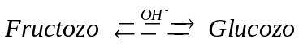
Câu 4: Chọn D
Trong quá trình sản xuất mía từ saccarozơ không dùng đến phèn chua. Người ta dùng vôi sữa để loại bỏ tạp chất, dùng khí cabonic để lọc bỏ CaCO₃, dùng khí sunfurơ để tẩy màu.
Câu 5: Chọn A
Phân tích: Thủy phân este Z trong môi trường axit thu được 2 chất hữu cơ X, Y trong đó MX < MY nên Y là axit hữu cơ, còn X là ancol hoặc anđehit, xeton. Bằng 1 phản ứng có thể chuyển hóa X thành Y vậy ta có:
A. Metyl propionat
Từ CH₃OH không thể chuyển hóa thành CH₃CH₂COOH bằng 1 phản ứng.
B. Etyl axetat
C. Vinyl axetat
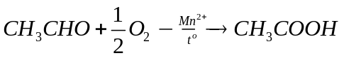
D. Metyl axetat
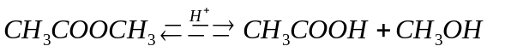

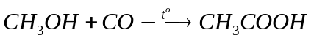
Câu 6: Chọn C
Các đồng phân đơn chức, mạch hở có công thức phân tử là C₂H₄O₂ là CH₃COOH, HCOOCH₃
CH₃COOH là axit nên có thể tác dụng với Na, NaOH, NaHCO₃, AgNO₃/NH₃
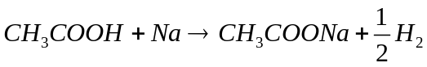 ;
;
HCOOCH3 có phản ứng tráng bạc và NaOH
Chú ý: Nhiều em sẽ không chọn được đáp án vì đồng phân của C₂H₄O₂ còn có OH − CH2 − CHO. Nhưng các em quên rằng OH − CH2 − CHO là tạp chức trong khi đề bài yêu cầu là đơn chức.
Hoặc là các em sẽ quên 1 chú ý quan trọng là các axit trừ HCOOH sẽ không tham gia phản ứng tráng gương nhưng sẽ xảy ra phản ứng axit với bazơ
Câu 7: Chọn A
Chất khí được tạo ra từ bình chữa cháy và dùng để sản xuất thuốc giảm đau dạ dày là CO₂ . Vì CO2 có khản năng dập tắt đám cháy và nó điều chế được NaHCO₃ là chất làm giảm đau dạ dày.
Câu 8: Chọn D
Hai chất là đồng phân của nhau là Glucozơ và Fructozơ, đều có công thức là C₆H₁₂O₆
Chú ý: Nhiều em sẽ chọn đáp án B là xenlulozơ và tinh bột là đồng phân của nhau vì cùng có công thức là (C₆H₁₀O₅)n nhưng quên mất rằng chỉ số n có thể khác nhau.
Câu 9: Chọn D
Trong phân tử của cacbohyđrat luôn có nhóm ancol.
Câu 10: Chọn A
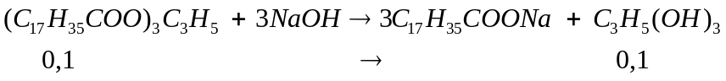
Ta có:
Câu 11: Chọn D
Ở điều kiện thường xenlulozơ không hòa tan được Cu(OH)₂
Câu 12: Chọn C
Số trieste được tạo thành khi cho glixerol tác dụng với 2 axit béo là 6
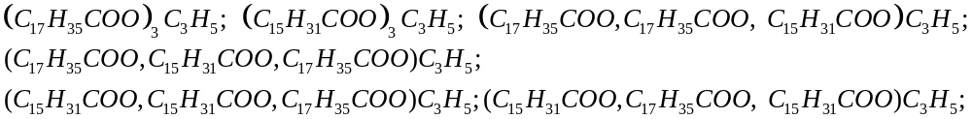 Câu 13: Chọn B
Khi nhiệt phân hoàn toàn AgNO₃ là 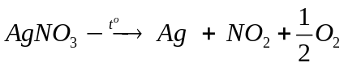
Câu 14: Chọn C
Nhỏ từ từ 0,03 mol HCl vào 0,02 mol Na₂CO₃ và 0,02 mol NaHCO₃ thì trước tiên có phản ứng:
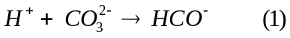
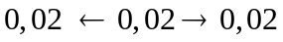
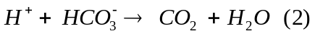
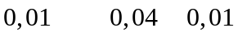
Từ (1) suy ra:
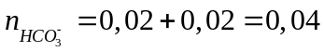
Từ (2) suy ra sau phản ứng (2) 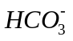 dư, 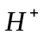 hết nên số mol CO2 tính theo
HCl 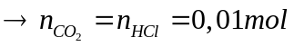
Câu 15: Chọn C
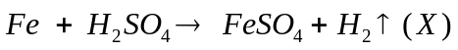
Nhiệt phân KNO₃: 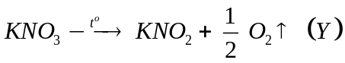
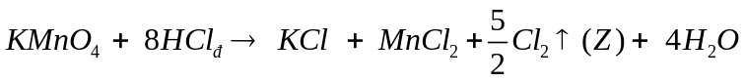
Vậy các khí X,Y,Z lần lượt là H₂, O₂, Cl₂.
Câu 16: Chọn B
Ta cho BaCO3 lần lượt vào các dung dịch KOH, HCl, H2SO4 ta thấy hiện tượng sau:
Mẫu nào vừa có khí thoát ra vừa có kết tủa xuất hiện thì đó là mẫu H2SO4.
Mẫu nào chỉ có khí thoát ra thì mẫu đó là HCl
Mẫu còn lại không có hiện tượng gì là mẫu KOH.
Câu 17: Chọn B
OH − CH₂ − [(OH) − CH−]₄CHO + H₂ → OH − CH₂ − [(OH) − CH −]₄CH₂OH (Sobitol)
n_{Glucozơ} = n_{sobitol} = 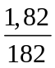= 0,01mol
Với hiệu suất 80% thì lượng Glucozơ cần dùng là: 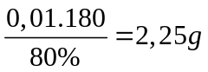
Câu 18: Chọn D
Chú ý: Để làm khô các khí thì các khí đó không phản ứng với chất cần dùng. Vậy ở đây ta có thể dùng NaOH để làm khô các khí mà không phản ứng với NaOH.
A. Loại vì có SO₂ , Cl₂ tác dụng được với NaOH
B. Loại vì có CO₂ , Cl₂ tác dụng được với NaOH
C. Loại vì có CO₂ ,NO₂ tác dụng được với NaOH
Câu 19: Chọn D
Este Isoamyl axetat có công thức là: CH₃COOCH₂CH₂CH(CH₃)₂ ↔ C₇H₁₄O₂
Vậy phân tử khối của Isoamyl axetat là 130 g/mol.
Câu 20: Chọn D
Cho KOH dư lần lượt vào các chất, sau đó lại thêm NH₃ dư vào, ta có PTHH
1. CuCl₂ KOH + CuCl₂ → Cu(OH)₂ ↓ +2KCl
Cu(OH)₂ + 4NH₃ → [Cu(NH₃ )₄ ](OH)₂
2. ZnCl₂ KOH + ZnCl₂ → Zn(OH)₂ ↓ +2KCl
Zn(OH)₂ + 4NH₃ → [Zn(NH₃ )₄ ](OH)₂
3. FeCl₃ KOH + FeCl₃ → Fe(OH)₃ ↓ +3KCl
4. AlCl₃ KOH + AlCl₃ → Al(OH)₃ ↓ +3KCl
KOH + Al(OH)₃ → KAlO₂ + 2H₂O
Vậy cuối cùng chỉ có FeCl₃ là tạo kết tủa
Câu 21: Chọn C
(a) Cho SiO₂ tác dụng với axit HF: SiO₂ + 4HF → SiF₄ + 2H₂O
(b) Cho SO₂ tác dụng với H₂S: SO₂ + 2H₂S → 3S +2H₂O
(c) Cho NH₃ tác dụng với CuO: 2NH₃ + 3CuO → 3Cu + N₂ + 3H₂O
(d) Cho CaOCl₂ tác dụng với HCl_{đặc}: CaOCl₂ + 2HCl_{đặc} → CaCl₂ + Cl₂ + H₂O
(e) Cho Si tác dụng với NaOH∶ Si + 2NaOH+ H₂O → Na₂SiO₃ + 2H₂
(f) Cho O₃ tác dụng với Ag: O₃ + 2Ag → Ag₂O +O₂
(g) Cho NH₄Cl tác dụng với NaNO₂ đun nóng:NH₄Cl + NaNO₂ → NaCl+ N₂ +2H₂O
Vậy số đơn chất được tạo thành là: 6
Câu 22: Chọn B
Một phân tử saccarozơ có 1 gốc α-glucozơ và 1 gốc β- fructozơ liên kết với nhau.
Câu 23: Chọn A
Tác nhân chủ yếu gây mưa axit là: SO₂ và NO₂
Câu 24: Chọn B
Cu+ 4HNO₃ _{đặc nóng} → Cu(NO₃ )₂ +2NO₂ + 2H₂O
Tổng hệ số tất cả các chất trong phương trình là: 1+4+1+2+2=10
Câu 25: Chọn C
Tính khử của Cacbon là sự tăng số oxi hóa của Cacbon
(a) 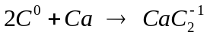 → loại
(b) 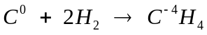 → loại
(c) 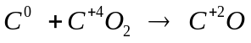 → Chọn
(d) 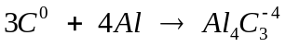 → loại
Câu 26: Chọn C
Chất vừa tác dụng được với NaOH, vừa tác dụng được với Br₂ thì đó là este hoặc axit không no. Vậy đó chính là CH₂ = CH− COOH
Câu 27: Chọn D
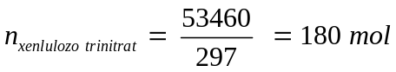 .
Vì hiệu suất là 60% nên số mol HNO₃ cần dùng là:
Ta có m_{dd}=V.D 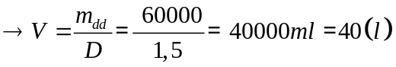
Câu 28: Chọn C
Cacbohiđrat thuộc loại đisaccarit là Saccarozơ.
Chú ý: Nhóm đisaccarit là những chất khi thủy phân thu được 2 monosaccarit gồm Saccarozơ và Mantozơ.
Câu 29: Chọn D
Gọi số mol Glucozơ và Saccarozơ lần lượt là x,y mol
C₆H₁₂O₆ +6O₂ → 6CO₂ + 6H₂O
C₁₂H₂₂O₁₁ + 12O₂ → 12CO₂ + 11H₂O
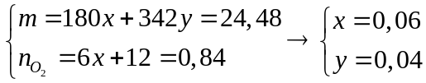
Khi thủy phân X chỉ có Saccarozơ bị thủy phân:
Saccarozơ →Glucozơ+Fructozơ
0,04 → 0,04 → 0,04
Sau khi thủy phân : n_{glucozơ} = 0,06+ 0,04 = 0,1; n_{fructozơ} = 0,04
Ta có: 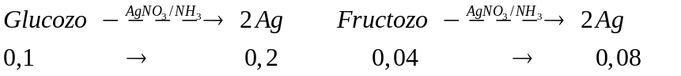
Vậy tổng số mol Ag là: 0,2+0,08=0,28 mol.→ m_{Ag} = 0,28.108 = 30,24g
Câu 30: Chọn A
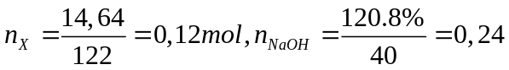
X tác dụng với NaOH theo tỉ lệ 1:2 , mà X có CT là C₇H₆O₂ nên X có dạng HCOOC₆H₅ 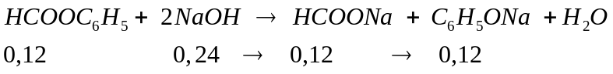
Cô cạn dung dịch thu được m gam muối khan.
Vậy m = m_{HCOONa} + m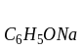 = 0,12.68 +0,12.116 = 22,08g
Câu 31: Chọn C
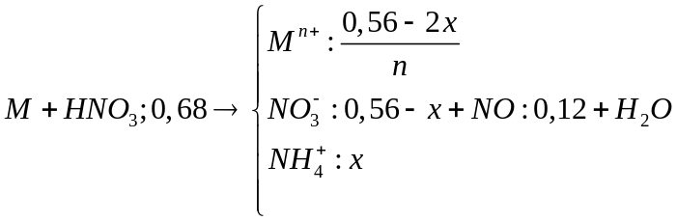
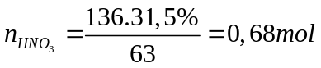 Gọi số mol 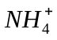 là x mol
Áp dụng định luật bảo toàn nguyên tố N ta có:
Áp dụng định luật bảo toàn điện tích cho dung dịch X ta có:
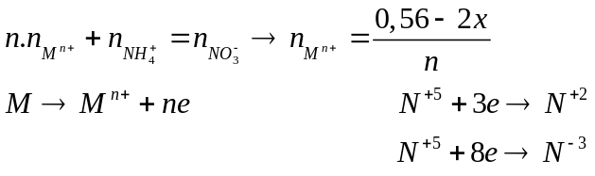
Áp dụng định luật bảo toàn e ta có:
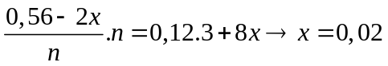
Ta có:
Ta có: 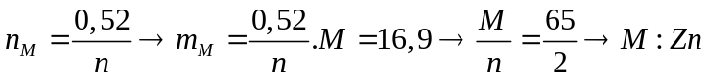
Câu 32: Chọn B
Hỗn hợp X ta có thể quy đổi về CHO, COOH và C
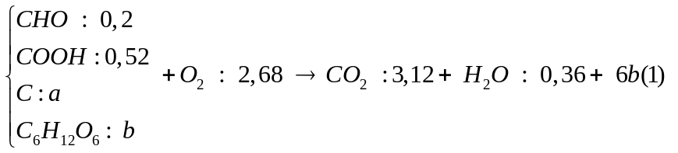
Ta có 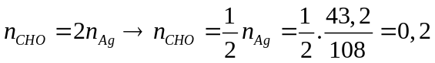
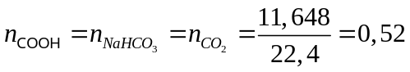
Gọi số mol C và C₆H₁₂O₆ lần lượt là a,b mol.
Sau khi thêm m’ gam C₆H₁₂O₆ vào m gam X rồi đốt cháy ta có:
Áp dụng định luật bảo toàn H vào (1), ta có:
Từ (1) ta có:
Ta có X đều có dạng C₄H₂O_{n} nên khi đốt cháy sẽ cho tỉ lệ mol
Từ (2) suy ra a=0,72
Vậy m + m’ = 0,2.29 +0.52.45 +0,72.12 + 0,28.180 = 88,24g
Câu 33: Chọn A
Y vừa có phản ứng tráng bạc vừa làm nhạt màu nước Brom vậy Y là Glucozơ.
Z vừa không tham gia phản ứng tráng bạc, vừa không làm nhạt màu nước Brom vậy Z là Glixerol.
T không tham gia tráng bạc nhưng khi tác dụng với nước Brom lại xuất hiện kết tủa trắng, vậy T là Phenol.
X có tham gia phản ứng tráng bạc nhưng không tác dụng với dung dịch Brom, vậy X là Fructozơ.
Câu 34: Chọn A
Đốt cháy 10,58g hỗn hợp X gồm 3 este đơn chức, mạch hở ta có: n_{CO2} = 0,4 mol.
Mặt khác hiđro hóa hoàn toàn 10,58g hỗn hợp X cần 0,07 mol H2. Vậy 0,07 mol H₂ chính là số mol liên kết π trong mạch Cacbon của 3 este.
Áp dụng định luật bảo toàn khối lượng cho phản ứng đốt cháy ta có:
Áp dụng định luật bảo toàn nguyên tố O ta có:
Vậy phải có 1 este có 2C. Vậy este đó phải là HCOOCH₃ .
Theo đề bài ta thấy thủy phân Y trong NaOH chỉ thu được 1 ancol duy nhất, vậy ancol đó là CH₃OH.
Vậy CT trung bình cuả 3 este sau khi hiđro hóa là R̅COOCH₃(Y)
R̅COOCH₃ + NaOH → R̅COONa + CH₃OH
O,16 → 0,25 → 0,16
Áp dụng định luật bảo toàn khối lượng ta có:
Câu 35: Chọn D
Ta có: Axit oleic là: C₁₇H₃₃COOH, axit stearic là C₁₇H₃₅COOH
Khi thủy phân chất béo X thu được axit oleic và axit stearic có tỉ lệ mol 1:2 nên trong X có 1 nhóm C₁₇H₃₃COO –
Và 2 nhóm C₁₇H₃₅COO −. Chất béo luôn có dạng (R̅COO)₃C₃H₅ .
Vậy khối lượng phân tử X là: 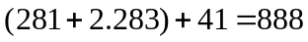
Câu 36: Chọn A
2 Este + KOH → 2 muối và 2 ancol (1)
n_{KOH} = 0,4 mol. Vậy suy ra khi ancol phản ứng với Na thu được khí 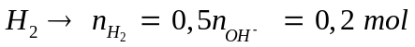 .
Khi cho ancol tác dụng với Na dư thấy khối lượng bình tăng
Áp dụng định luật bảo toàn khối lượng cho (1) ta có:
Gọi Công thức chung của 2 muối là CxHyCOOK
Khi đốt cháy muối cần 0,42 mol O₂:
CxHyCOOK:
Áp dụng định luật bảo toàn nguyên tố K, ta có 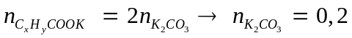
Gọi số mol CO₂ và H₂O lần lượt là a, b mol.
Áp dụng định luật bảo toàn O vào (2) ta có :
Áp dụng định luật bảo toàn khối lượng vào (2) ta có:
Từ (3) và (4) suy ra a=0,52 và b=0
Từ đó ta suy ra trong cả hai muối đều không có H
Gọi công thức muối của X là KOOC − C_{a} − COOK: x mol
Gọi công thức muối của Y là KOOC − C_{b} −COOK: y mol
Áp dụng định luật bảo toàn K ta có: 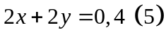
Theo bài ra ta có: 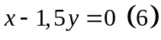
Từ (5) và (6) ta có: 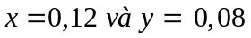
Este mạch hở nên cả 2 ancol đều phải là ancol đơn chức. Khi đốt este có số mol CO₂ bằng số mol O₂ phản ứng mà este 2 chức nên cả 2 este đều có 8H, các gốc axit không có H nên tổng số H trong 2 gốc ancol của mỗi este đều là 8H.
Mặt khác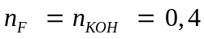 .
Theo ta tính trên 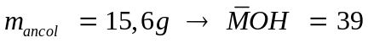 → 2 ancol đó chính là CH₃OH và C₂H₅OH.
Vì M_{X} < M_{Y} nên a = 0, b = 4 là nghiệm duy nhất thỏa mãn.
Vậy công thức 2 este đó là:
X: CH₃OOC −COOC₂H₅ và Y: CH₃ −OOC −C ≡ C− C ≡ C− COO − C₂H₅
Vậy trong Y có 21 nguyên tử.
Câu 37: Chọn A
B. Sai vì Xenlulozơ không tan trong nước, không tan trong các dung môi hữu cơ.
C. Sai vì Saccarozơ không có khản năng tráng bạc.
D. Sai vì khi thủy phân hoàn toàn tinh bột trong dung dịch H₂SO₄ , đun nóng tạo ra glucozơ.
Câu 38: Chọn A
(C₆H₁₀O₅ )n → nC₆H₁₂O₆ → 2C₂H₅OH + 2CO₂ (1)
Phân tích: Khi cho cho hấp thu CO₂ vào Ca(OH)₂ thu được dung dịch X. Cho dung dịch NaOH vào X lại thấy xuất hiện kết tủa, chứng tỏ trong X có Ca(HCO₃)₂ .
CO₂ + Ca(OH)₂ → CaCO₃ + H₂O
2CO₂ + Ca(OH)₂ → Ca(HCO₃)₂
Để thu được kết tủa lớn nhất khi cho NaOH vào X ta có PTHH:
NaOH +Ca(HCO₃)₂ → CaCO₃ + NaHCO₃ + H₂O
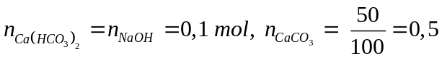
Từ (1) suy ra: n_{tinh bột} 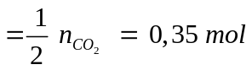
Vì hiệu suất của của quá trình là 75% nên ta có khối lượng tinh bột cần dùng là: 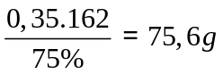
Câu 39: Chọn D
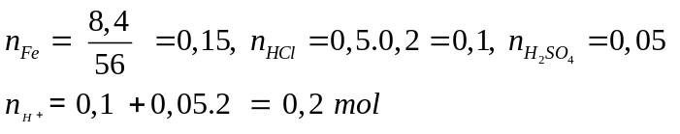
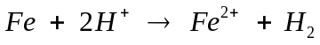
0,15 0,2 0,1
Vậy sau phản ứng Fe dư , hết.
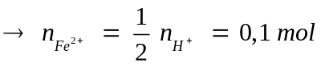
Cô cạn dung dịch sau phản ứng sẽ gồm 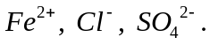
Vậy khối lượng muối khan là:
Câu 40: Chọn B
Phân tích:
Đặt 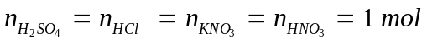
- Xét trường hợp trộn H₂SO₄(1) với HCl(2) và KNO₃(3):
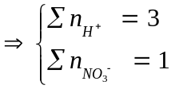
BĐ 3 1
SPƯ 0 0,25 0,75
- Xét trường hợp trộn H₂SO₄(1) với HCl(2) và HNO₃(4):
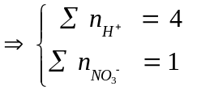
BĐ 4 1
SPƯ 0 0 1
- Xét trường hợp trộn H₂SO₄(1) với KNO₃(3) và HNO₃(4) :
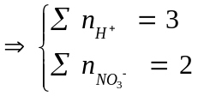
BĐ 3 2
SPƯ 0 1,75 0,75
- Xét trường hợp trộn HCl (1)với KNO₃ (3)và HNO₃(4)
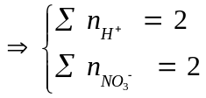
BĐ 2 2
SPƯ 0 1,875 0,125
Vậy khi trộn H₂SO₄(1) với HCl(2) và HNO₃(4) ta sẽ thu được thể tích NO là lớn nhất nếu cho hỗn hợp tác dụng với Cu.

